Часть IV. Техническая часть.

Реестровый номер № 4-КО/17.

Раздел I. Ситуационные планы размещения нестационарных торговых объектов на территории города Ставрополя – лотков по продаже кваса и прохладительных безалкогольных напитков.

1.Ситуационный план размещения лотка по продаже мороженого по лоту № 1 «Размещение лотка по продаже кваса и прохладительных безалкогольных напитков по адресу: г. Ставрополь, проспект Октябрьской Революции, 30».

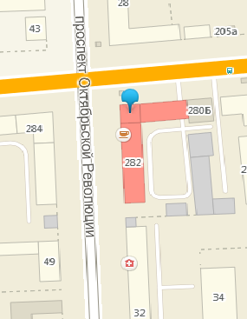

2.Ситуационный план размещения лотка по продаже мороженого по лоту № 2 «Размещение лотка по продаже кваса и прохладительных безалкогольных напитков по адресу: г. Ставрополь, зона отдыха Комсомольского озера».

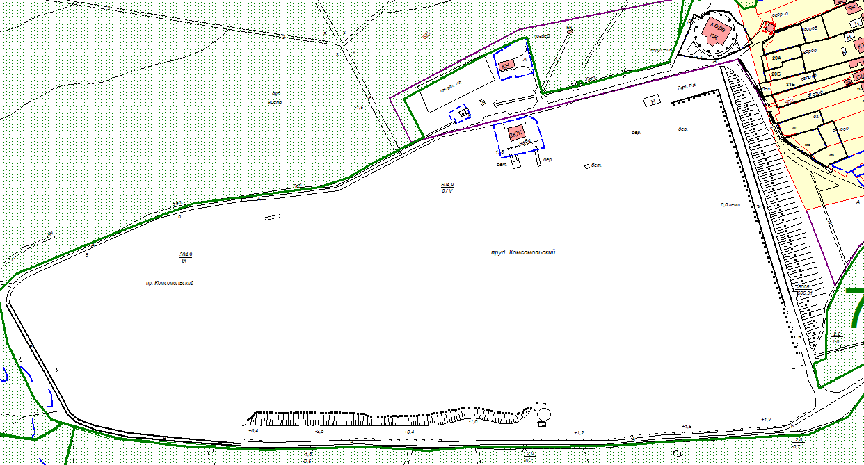

3.Ситуационный план размещения лотка по продаже мороженого по лоту № 3 «Размещение лотка по продаже кваса и прохладительных безалкогольных напитков по адресу: г. Ставрополь, зона отдыха Комсомольского озера».

4.Ситуационный план размещения лотка по продаже мороженого по лоту № 4 «Размещение лотка по продаже кваса и прохладительных безалкогольных напитков по адресу: г. Ставрополь, зона отдыха Комсомольского озера».

5.Ситуационный план размещения лотка по продаже мороженого по лоту № 5 «Размещение лотка по продаже кваса и прохладительных безалкогольных напитков по адресу: г. Ставрополь,
проспект К. Маркса, 64».

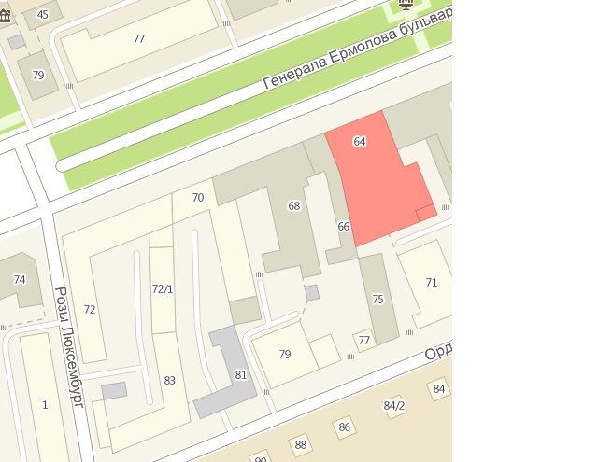

6.Ситуационный план размещения лотка по продаже мороженого по лоту № 6 «Размещение лотка по продаже кваса и прохладительных безалкогольных напитков по адресу: г. Ставрополь,
проспект К. Маркса, 82».

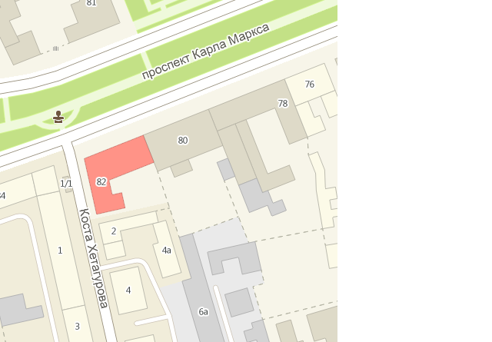

7.Ситуационный план размещения лотка по продаже мороженого по лоту № 7 «Размещение лотка по продаже кваса и прохладительных безалкогольных напитков по адресу: г. Ставрополь,
проспект Юности, 6».

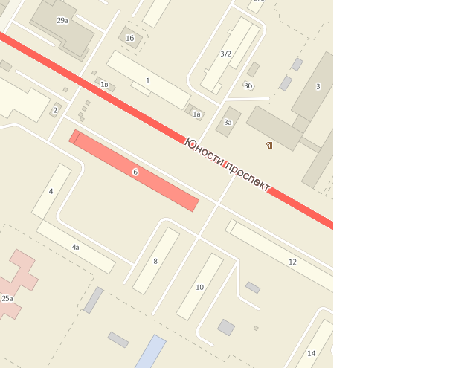

Раздел II. Типовая форма архитектурно-строительного решения нестационарного торгового объекта – лотка по продаже мороженого.

